제 23회 심상철 학술상 수상후보자 공모
유기분과 회원님들께,

2026년도 제 23회 심상철 학술상 수상자를 아래와 같이 공모하오니, 주위 우수한 회원분들을 적극적으로 추천해주시기 바랍니다.

[제 23회 심상철 학술상 수상자 공모]
1. 수상자격: 대한화학회 유기화학 분과회 회원으로 유기화학에 관련된 탁월한 논문을 발표하여 유기화학분야 및 분과회 발전에 현저하게 공헌한 사람에게 수여한다. (다만, 전년도까지 3년 이상 연속으로 분과회비를 납부하였으며, 해당 연구업적은 국내에서 주도적으로 이루어진 것이어야 한다.)
2. 추천자격: 본인, 분과회원 3인 이상의 추천인단, 및 학술상 심사위원
3. 심사대상업적: 수상 전년도 말까지 3년 동안 발표한 논문 중 대표논문 1편 (5년간 발표한 논문 목록을 참고 자료로 심사에 반영함)
4. 제출서류: 추천서 (분과회 홈페이지 http://kcsorganic.org/news 참조) 1부
5. 제출마감: 2026년 2월 6일 (금)
6. 제출처: 대한화학회 유기분과회 총무부회장 (김현우, KAIST, hwkim@kaist.edu)
7. 수상내역: 상장 및 부상
8. 수상시기: 대한화학회 제137회 춘계학술발표회

역대 심상철 학술상 수상자
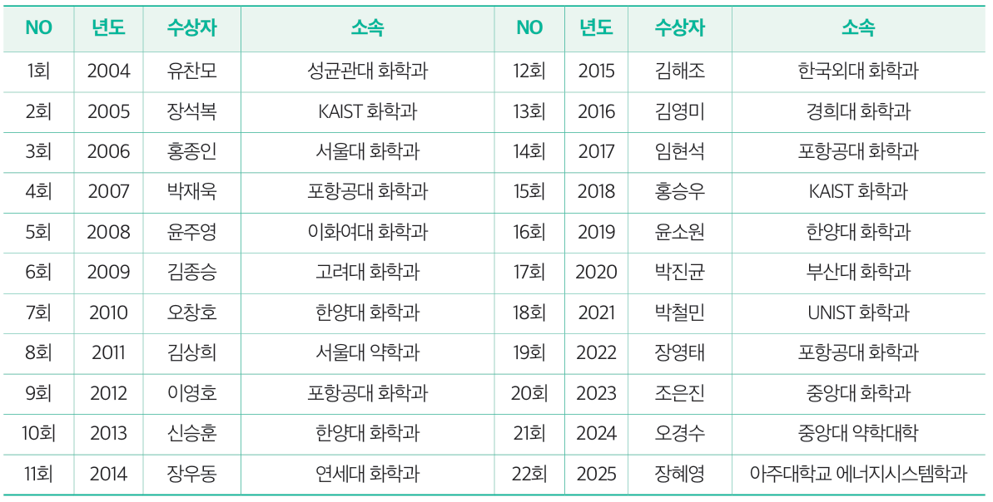
대한화학회 유기화학분과회
제23회 ‘심상철 학술상’ 추천서

1. 학술상 후보자:
2. 추천인:
3. 추천서:
4. 대표논문 (2023-2025년 발표 논문 중 1편)
5. 학력 및 주요경력
6. 수상내역
7. 연구분야
8. 최근 5년간 발표 논문 (2021-현재)
9. 최근 5년간 특허 등록 및 출원 (2021-현재)

